Información cascos
El uso del casco cada vez se está extendiendo entre los esquiadores, independientemente de su experiencia sobre las pistas. Esto es debido a que está demostrado que el uso del casco reduce en el 99% de accidentes los daños sufridos en la cabeza. Por otro lado el uso del casco nos da una mayor sensación de seguridad, al no sentir el viento en la cabeza, esto puede provocar el aumento de la velocidad en los descensos. Por lo que nunca se tiene que olvidar que el mejor seguro es el sentido común.
El casco aporta protección contra los golpes, y el frío principalmente, siendo los últimos modelos muy ligeros y resistentes.

Tipos de casco
Freeride. Con la parte de las orejas hecha con materiales blandos. Por el tipo de caídas más sucedidas, son los más usados para la práctica de snowboard.

Boardercross, o Race. Cubren completamente la zona de las orejas. Más usados para el esquí ya que se producen un mayor número de caídas laterales.

El elemento de protección fija para el mentón conocido como barbuquejo, existen tanto integrados en la estructura del casco como adaptables, si se compran por separado debe mirarse que sean compatibles.

Que saber para la compra de un casco de esquí/snow

Tamaño | S,M,L,XL | Conocer el contorno de tu cabeza, midiendo a la altura de la frente el perímetro.  No debe quedarte apretado ni suelto, debes poder moverlo ligeramente pero sin girarlo, solamente unos cms  Debe resultarnos relativamente cómodos, con el tiempo la adaptación aumentará
Homologaciones | (CE) En1077, o la Astm F 2040 | Todos los cascos vendidos en España las pasan. Garantizan unos impactos mínimos.
 | Snell 98 americana | No todos los cascos se ven sometidos a ellas. Son más restrictivas que las anteriores.
Cinta de sujeción |  | Debe quedar firme y no suelta. Posibilitando el movimiento normal sin producir daños
Acolchado interior | Desmontable o fijo y total o parcial | Las desmontables facilitan su secado para un uso continuado
Aireaciones | Fijas o variables | Usadas para regular la temperatura, son mejores las variables porque se adaptan mejor a las condiciones externas
Peso | Horquilla entre 400-500gr | El menor peso aumenta la comodidad.
Orejeras | Desmontables, blandas | Mejoran la audición, la temperatura en los días cálidos, también son más cómodas
 | Fijas | Aporta una mayor estabilidad estructural
Enganches orejeras | Llave | Mayor resistencia y más costoso su desmonte
 | grapas | Sencillos, menos resistentes
Reproductores de música | Mp3 | Algunos modelos tiene reproductor para el uso con el casco
Observaciones | Las homologaciones a las que se ha sometido un casco se recogen, en la caja o en el interior del casco, o en los dos sitios  El uso con gafas de sol y de ventisca, salvo excepciones, es perfectamente posible sin ningún problema de comodidad. En caso de golpe las gafas de ventisca son mucho más seguras por la existencia de la cinta de las gafas. Además el casco tiene un enganche que permite la fijación total de las gafas.  La cinta de las gafas se coloca por la parte externa del casco.
Precauciones | No dejar el casco bajo altas temperaturas y bajo insolación directa  Material dominante en la fabricación de cascos ABS  Se recomienda no pegar adhesivos en el casco  Los fabricantes recomiendan una vida útil de 5 años
Colocación | 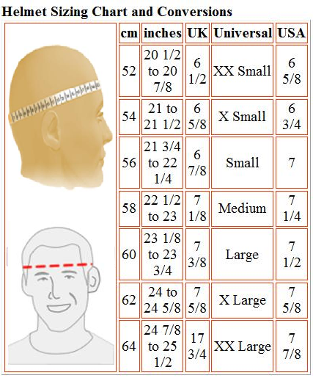Por encima de las cejas.  No debe molestarnos en la cara.  No tiene que producir irritaciones.  Debe permitir la audición, aunque siempre se encontrará lógicamente limitada.

